Оценка эколого-биологического состояния вида Hedera helix (Плющ обыкновенный) на территории ООПТ местного значения

Автор: Иванова Екатерина
8 класс, МАОУ гимназии №22

Руководители:
Поджунас Е. И.,
педагог дополнительного образования
МАОУ гимназии №22

Калининград,
2024
Содержание
Введение……………………………………………..………………………..стр.3
Глава 1. Обзор литературы…………………………………..………………стр.4
1.1 Систематическое положение и краткая характеристика вида Плющ обыкновенный………………….. …………………………............……….стр.4
1.2. Ареал произрастания вида………............……………………..............стр.5
1.3 Использование в медицине и хозяйстве……………............…………стр.5
Глава 2. Материалы и методы……………..……………………………...стр.7-8
Глава 3. Результаты и обсуждения…………………………………….…стр.9-12
Выводы……………………………………………………………………….стр.12
Список литературы……………………………………………..…………...стр.13

Введение
Плющ обыкновенный (Hedera helix) - вечнозеленое извилистое или почвопокровное растение, обвивающий деревья, стены домов и другую вертикальную опору. Выведено много сортов и вариаций с листьями разной формы и узоров.
Плющ обыкновенный сдержан к разному субстрату, растет как на слабокислых почвах, так и на щелочных почвах, но предпочитает свежие и плодородные почвы. Стойкий к загрязненной атмосфере диоксидами серы и пыли, но очень чувствителен к засолению почвы. Плющ - реликтовое растение и один из некоторых уцелевших представителей лавровой флоры третей эпохи в Европе. Считается, что его простое распределение птицами посодействовало вновь заселить большие территории, с которых он исчез во время замерзаний. Плющ включен в Красную книгу Беларуси 1-го и 2-го изданий (1981, 1993). Также охраняется в Латвии, Литве и Эстонии. В Австралии, Новой Зеландии, в штатах Орегон и Вашингтон(США)и в Канаде считается инвазивным растением. В Калининградской области плющ вне Красной книги, но есть места произрастания, возраст которых превышает 100 лет и имеет статус «Памятник природы регионального значения».
Это и послужило целью нашего исследования: Оценка эколого-биологического и сезонного развития вида Плющ обыкновенный на территория ООПТ местного значения по ул. Ю. Гагарина г. Калининграда.
Задачи:
- Определить коэффициент адаптации плюща обыкновенного к разным условиям произростания.
- Проанализировать состав почвы места произрастания исследуемого вида.
- Выявить антропогенную нагрузку и её воздействие на вид.

Глава 1. Литературный обзор
  - Систематическое положение и краткая характеристика
вида Плющ обыкновенный.
Долголетнее вечнозеленое растение. Семена плюща прорастают спустя 2-3 недели после их помощения в почву. Вначале плющ развивается как многолетнее травянистое растение. В этом периоде его побеги от полегающих до ползучих. Кора молодых побегов покрыта пушистыми волосками. Через несколько лет побеги начинают одревесневать, и плющ превращается из полукустарника в куст или лиану, пока он не становится также древовидным. Одревесневшие стволы могут доростать до 30 см в диаметре. Дерево плюща светлая, мягкая и пористая, ее плотность является 530 кг/м³. Обыкновенный плющ - долгоживущее растение. Ученым известны 700-летние образцы, по иным источникам есть даже 1000-летние, но обычно плющ проживает 200-300 лет (при горшечной культуре 3-10 лет). Плющ подрастает сравнительно медленно, меньше 1 м в год. [3]
У плюща есть на стебле воздушные корни-присоски, сами стебли длинные, гибкие, лазящие, одревесневающие, поднимаются до 20-30 м в высоту и до 100 м в длину. Листья глянцевые, кожистые стоят по очереди, простые, голые, трех- семилопастные, до 10 см длиной, многообразны по форме: на бесплодных побегах сердцевидной, на цветоносных ветках - целостные ромбовидно-яйцевидные. Расцветка темно-зеленая с сеткой более светлых жилок. Кутикула листа воскообразна и содержит свободные жирные кислоты, основные спирты, алканы и альдегиды во всевозможном числе в зависимости от количества и состава воска, а также от температуры. Осенью листья питаются сахаром и белком, что позволяет хорошо перезимовывать до -20 вместе с их толстой кутикулой. Цветки невзрачные, маленькие, зеленовато-желтые цветы могут иметь белую или кремовую кайму, имеют зонтиковидные соцветия, медоносные. Цветут в сентябре-октябре. На 8-10 году жизни впервые начинают цвести. Цветение растения длится около месяца, когда один цветок длительностью в неделю, а нектар в течении от 1 до 3 дней. Этим нектором питаются больше 70 видов насекомых, которые навещают цветы. Плод плюща - шарообразная ягода с 3-7 семенами. Ягоды созревают в январе-апреле, меняя свой цвет с зеленого на черный, потом этими ягодами в холодное время года питаются питцы: голуби, дрозды, скворцы, синицы, зяблики, сойки и малиновки.
Видовой эпитет происходит от др. слова ἕλιξ (эъликс), что обозначает «виться», «спираль» и от лат. helicem (хелицем) - «спираль», впервые использованного около 1600 года. Таким образом, биномиал имеет значение «цепляющееся растение, которое скручивается в спирали». [3]
1.2 Ареал произрастания вида
Распространяется ареал европейского плюща от Ирландии на северо-восток до южной Скандинавии, на юг до Португалии и на восток до Украины, Ирана и северной Турции. Отсутствует на острове Мэн и Нормандских островах, но обширно распространен в Великобритании. В природе плющ обыкновенный развивается в лиственных лесах, предпочтительно в дубовых, реже в буковых, в низинах и предгорьях. Легко адаптируется к засухе в странах Средиземноморья и может вырастать на горах на высоте до 1000 м над уровнем моря. Климатические условия плюща: теплый летний период (более 13°C) и мягкий зимний период (температура самого морозного месяца не ниже -1,5°C).
Также есть на территориях России: в Калининградской области и в Краснодарском крае, на острове Крым. В Беларусии распологается в островных участках роста и отдельных местностях на восточной границе региона и за ее пределами. В Украине сталкивается в Карпатах и в ближайщих районах, реже - на Западном Полесье и в правобережной лесостепи в тенистых лесах во влажных местах.
Места произрастания плюща: елово-широколиственные и широколиственные леса. Иногда образуются внушительные заросли. Толерантен к субстрату, может расти как на почвах с малой кислостью, так и на щелочных почвах, но лучше свежие и плодородные почвы. Устойчив к засорению атмосферы диоксидом серы и пылью, но очень чувствителен к засолению почвы. Даже покрытый снегом хорошо переживает зиму
Владея хорошей способностью к адаптации, плющ будет расти везде, где есть условия формирования и среда обитания. Активно растет с весны до осени, а земой – период покоя. Любит хорошо освещенные места, но также теневынослив. Это одно из наиболее выносливых домашних растений. Полив летом обильный (почва должна быть всегда влажной, однако не слишком сырой), зимой умеренный до обильного. [3]
1.3 Использование в медицине и хозяйстве
Также плющ применяют и в народной медецине: листья плюща в которых есть сапонины, гедерин, инозит, каротин, а также муравьиная и яблочная кислота, используют стебли плюща в которых содержится камедь. Листья применяются при хронических воспалениях слизистых оболочек, туберкулезе, рахите, и прочих заболеваниях. В свежем же виде листья применяют как внешнее лекарство при ожогах и для перевязки острогнойных ран. В народной медицине припарка из плюща советуется при нервозных болях. [7]
Листья и плоды плюща обыкновенного ядовиты для человека и содержат тритерпеновые сапонины. Уже после приема двух-трех ягод могут появиться симптомы отравления: головная боль, диарея и/или рвота, жжение в горле, судороги, ускорение пульса. Если принять вовнутрь большое количество ягод плюща(маловероятно, т.к. растение очень горькое) могут появиться шок и остановка дыхания. Также зачастую встречаются контактные дерматиты из-за реакции фалькаринола с белками кожи. Хоть и ядовит для человека, для животных он мало ядовит, подобные кроликам, собакам, оленям, большому и рогатому скоту, овцам и курам, из-за большого числа сапонинов в листьях и плодах.
Его можно использовать в качестве добавочного средства при диетах для похудении, также им можно заменить моющее средство на растительной основе, как и мыльную траву, из-за содержащихся в растении сапонинов, владеющих мыльноподобным действием. Можно обновить черные ткани блягодаря отвару листьев. Еще в эру Неолита вечнозеленый плющ брали в качестве сена для зимней подкормки. Раньше считали, что с помощью пористого дерева плюща можно отделить воду от вина, потому применяли для фильтрации. Из ягод получали смолу желто-красного цвета и аромата, применяя ее для приготовления ладана и в стомотологии.
Плющ считается одним из самых действенных очистителей атмосферы в доме - чистит воздух от бензола, формальдегида, ксилолов и толуола. [8]
Глава II. Материал и методы
Предметам изучения являлся H. helix, растущий в Калининградской области на территории парка ул. Гагарина 2П г. Калининграда. С июня 2020г. участок парка имеет статус ООПТ местного значения. Особо охраняемые природные территории (ООПТ) местного значения организовываются в соответствии с законом Калининградской области от 01. 2016 г. № 513 «Об особо охраняемых природных территориях». [6] (рисунок №1)
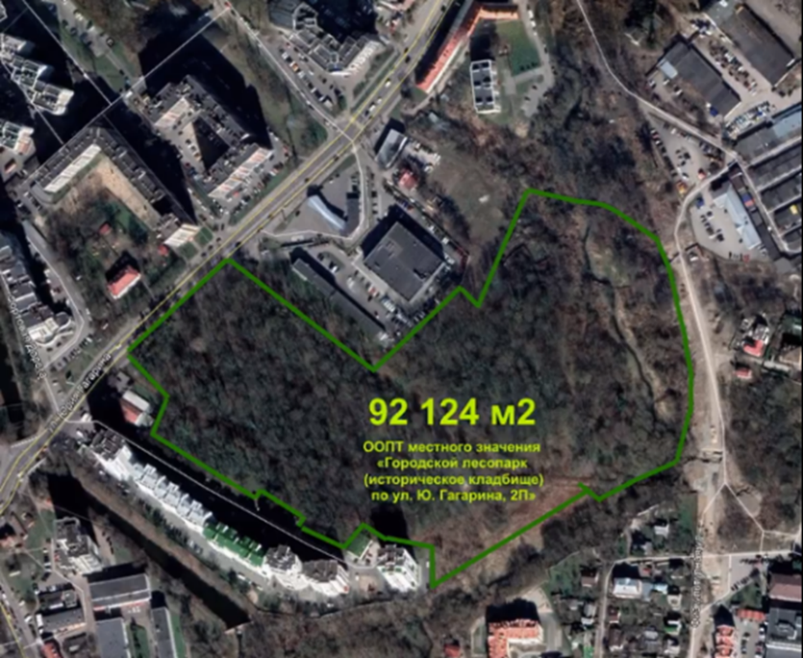
Рисунок №1ОПТ местного значения «Городской лесопарк ул. Гагарина 2П»
Оценка эколого-биологических свойств (зимостойкость, засухоустойчивость, устойчивость к вредителям и болезням, семенная репродуктивность) H. helix исследовалась по методике А. Огородникова (1993), [1] «Цветковые и древесные растения ботанического сада». Участок парка всегда подвергался изменениям на протяжении многих лет в ходе строительства города послевоенного времени. Это могло повлиять на популяцию плюща обыкновенного. Мониторинговых работ по изучению вида в Калининградской области и парке по ул. Гагарина мною не найдены. Это усложняло комплексную оценку.
По итогам оценки эколого-биологических свойств определяли коэффициент адаптации, равный отношению суммы фактических баллов по четырем эколого-биологическим характеристикам к сумме максимально возможных баллов (20 баллов):
Где,
KA – коэффициент адаптации;

S1 – сумма фактических баллов;

S – сумма баллов полностью адаптированного растения – 20.

Наблюдения за сезонным развитием и статистическую обработку данных проводили по общепринятой методике «Фенологические наблюдения» под ред. Т.Я.Ашихминой [4]
Физико-химический анализ почвы места исследования проводили по стандартным методикам. Пробы почвы отбирали «методом конверта» Анализировали следующие показатели: механический состав почвы, определение влажности, содержания гумуса. Определение кислотности почвы. (рис. №5)

Глава III. Результаты и обсуждения
В пределах природного ареала, в зависимости от условий местообитания H. helix может находиться в двух формах роста. Первая — это вертикальный рост на стволах деревьев и других поверхностях, где побеги H. helix формируют специализированные придаточные корни, служащие для прикрепления к опорам. Благодаря этому, в местных условиях вид поднимается на высоту до 9 м. Поднявшись, плющ формирует генеративные побеги, цветет и плодоносит. Вторая форма – это горизонтальный рост по поверхности почвы, в сильно затененных местах, и (или) на очень бедных по минеральному составу почвах, часто с дефицитом влаги (полог леса, скалы), т.е. в условиях далеких от экологического оптимума для роста других древесных растений. Здесь плющ формирует только вегетативные побеги с питающими придаточными корнями (рис.№4), плотно покрывая всю поверхность. Листовая мозаика таких побегов более выражена, чем на вертикальных поверхностях.
По результатам наблюдений зимостойкость вида оценивается баллами. Продолжительные морозы в сочетании с ветрами губительны для вида. За период наблюдений в холодный период наблюдалось понижение температуры до -10 градусов. Для Калининградской области в периоды октябрь-ноябрь редкость. Минимальная суточная температура декабря 2023 г. достигала −11 ºС, на стволах деревьев не отмечено изменений на многолетних побегах (возрастом около 20 лет). На вертикальных поверхностях так же не обнаружено обмерзания однолетнего прироста и части почек, повреждение листьев. Побеги H. helix покрывающие поверхность почвы от морозов и наличии снежного покрова не повреждены (5 баллов) (табл.1).
Оценка семенной репродуктивности и самосевности 1 балл. В период исследования стадий цветения и плодоношения не обнаружено достигнув зрелого возраста.
Устойчивость к вредителям и болезням − 5 балла (повреждения единичные или отсутствуют). На растениях H. helix не было отмечено болезней и вредителей, причиняющих им существенный вред, однако надо учитывать, что исследование проводилось не продолжительное время. Учет пораженности древесных растений болезнями и насекомыми-вредителями проводится регулярно, одновременно с фенонаблюдениями несколько лет.
Вид Плющ обыкновенный | Зимостойкость | Засухоустойчивость | Устойчивость к болезням и вредителям | Семенная репродуктивность
 | 5 | 5 | 5 | 1

Из проделанных исследований можно сделать вывод, что вид способен расти на очень бедных почвах, очень теневынослив. Благодаря этим качествам и своей вегетативной подвижности способен занимать местообитания малопригодные для других видов (под сомкнутым пологом плотно кронных деревьев) и очень долго (более 50 лет) удерживаться на них.
Плющ обыкновенный хорошо переносит сухость воздуха и почвы. Засухоустойчивость вида − 5 баллов. Растения хорошо растут без полива. Во время отсутствия дождей в летний -осенний период тургор листьев не потерян, рост не замедлился, на открытых солнечных местах на участке исследования отмечается уменьшение листовой пластинки и увеличение лопастей каждого листа. (Рис. №6)
Результаты исследований показали, что в местных условиях вид является зимостойким, засухоустойчивым, устойчивым к болезням и вредителям, но на исследуемом участке стадии плодоношения и вегетации не обнаружено. Возможно, потребуется более длительный период исследования.
Для определения антропогенной устойчивости вида, произрастающих только на территории парка были заложены пробные площадки. В непосредственной близости от дороги, вблизи от тропы, центральная часть парка. Визуальный анализ показал, что в местах активного вытаптывания (тропы) произрастание вида полностью отсутствует. Рекреационная нагрузка зоны парка составил от 1 до 7 балла, следовательно, рекреационная зона парка разная. Однако, этот показатель рассчитан для равномерного распределения людей по всей доступной территории. Парк посещают в основном местные жители они перемещаются по натоптанным тропам. И именно на них приходится основная рекреационная нагрузка. Также нагрузка есть от ул. Гагарина с большим потоком автомобилей. Но в непосредственной близости от дороги угнетение вида не обнаружено. Можно предположить, что вид уязвим если, меняется механический или химический состав почвы. Мусора в парке не обнаружено т. к. в парк недавно приобрел статус ООПТ местные жители и администрация города полностью отчистила территорию. Необходимо в дальнейшем проводить мониторинговые исследования для оценки изменения антропогенной нагрузки на вид, произрастающий на этой территории.
Физико-химический анализ почвы на пробных площадках показал, что характерна суглинистая зернистая и мелкозернистая структура почвы. (Классификация почв и пород по гранулометрическому составу по Н.А. Качинскому) Содержания гумуса средний. Определение кислотности почвы проводили в разных пробах исследуемого участка. Пробы отбирались у дороги, где они подвергались наибольшему антропогенному воздействию, и на центральных участках парка. Использовалась мини-лаборатория производства «Крисмас» г. Санкт-Петербург и прибор портативный по анализу РН. На всех участках РН соответствовал норме 6,5-6,7., что говорит о нейтральной почве.
В целом территория ООПТ по ул. Гагарина представляет собой уникальный для Калининграда ландшафтный комплекс с высоким потенциалом для развития особо охраняемой территории местного значения, нуждающийся в реконструкции многих составляющих элементов, санации древостоя, восстановлении и очистке водотоков, оптимизации хозяйственного использования и формировании новой инфраструктуры для отдыха населения. Для произрастания и развития вида — это только большой плюс, так как участок леса не будет далее застаиваться, и популяция вида будет сохранена.
Выводы:
1. Коэффициент адаптации плюща обыкновенного к разным условиям произрастания соответствует 16 баллам, что соответствует норме. В местных условиях вид является зимостойким, засухоустойчивым, устойчивым к болезням и вредителям, но на исследуемом участке стадии плодоношения и вегетации не обнаружено.
2. Физико-химический анализ почвы на пробных площадках показал, что характерна суглинистая, зернистая и мелкозернистая структура почвы. Содержания гумуса средний. На всех участках РН соответствовал норме 6,5-6,7, что говорит о нейтральной почве.
3. Антропогенная нагрузка зоны парка составил от 1 до 7 балла. Анализ показал, что в местах активного вытаптывания (тропы) произрастание вида полностью отсутствует. Можно предположить, что вид уязвим если, меняется механический или химический состав почвы.

Список литературы

1.Козловский Б. Л., Огородников А. Я., Огородникова Т. К, Куропятников М. В., Федоринова О. И. Цветковые древесные растения Ботанического сада Ростовского университета (экология, биология, география): монография / Ростов-на-Дону: Издательство «Старые русские», 2000. – 144 с. 2. Красная книга Калининградской области / коллектив авторов; под ред.

2.В.П. Дедкова, Г.В. Гришанова. — Калининград: Изд-во РГУ им. И. Канта,2010. — 333 с

3.Полетико О. М. Аралиевые – Araliaceae Vent. // Деревья и кустарники СССР: в VI т. М.; Л.: Изд-во АН СССР, 1960. Т. V. – С. 162–163.

4. Т.Я. Ашихмина. Экологический мониторинг: Учебно-методическое пособие Изд. 3 исп. и доп./ Под ред., 2006.-416 с.

5. О создании на территории городского округа «Город Калининград» особо охраняемой природной территории местного значения «Парк имени Ю. Гагарина»: решение городского совета депутатов города Калининграда от 17.06.2020 г. № 114 // Городской Совет депутатов Калининграда: [офиц. сайт]. URL: https:// gorsovetklgd.ru/ (дата обращения: 11.11.2022).

6. О создании на территории городского округа «Город Калининград» особо охраняемой природной территории местного значения «Городской парк культуры и отдыха по ул. Малоярославской — ул. Ю. Гагарина» : решение городского совета депутатов города Калининграда от 17.06.2020 г. № 116 // Городской Совет депутатов Калининграда : [офиц. сайт]. URL: https://gorsovetklgd.ru/ (дата обращения: 11.11.2022).

7.https://ecosystema.ru/08nature/fruits/122.htm

8 . https://zooclub.ru/flora/plane/ampel/6.shtml

Приложение 1
Рис №1
Карта - схема особо охраняемой природной территории местного значения «Городской парк по ул. Ю. Гагарина, 2П» с установленными границами

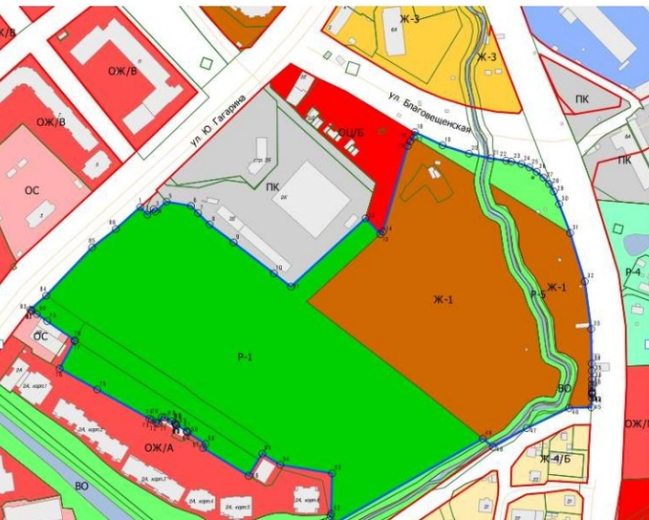

Рис №2
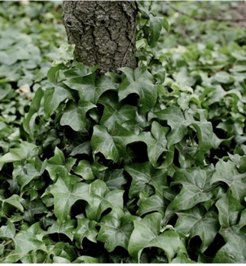
Рис №3 Рис №4

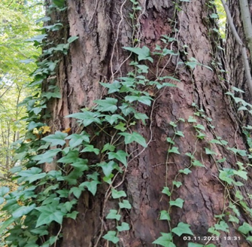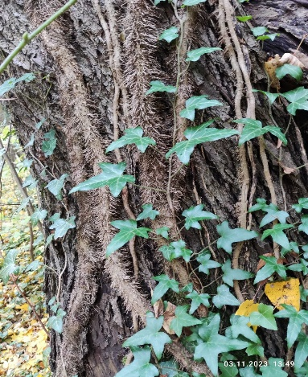
Рис №5 Рис №6
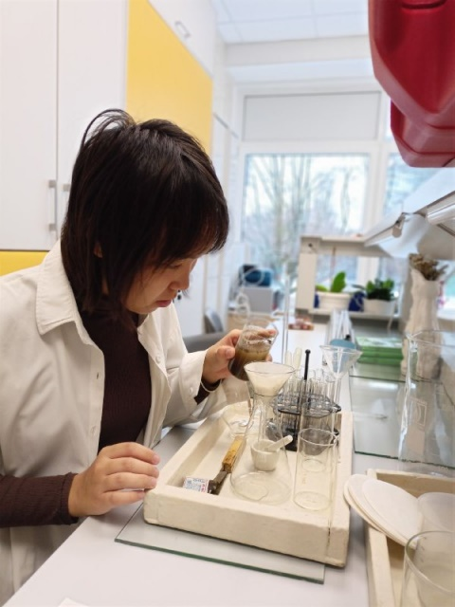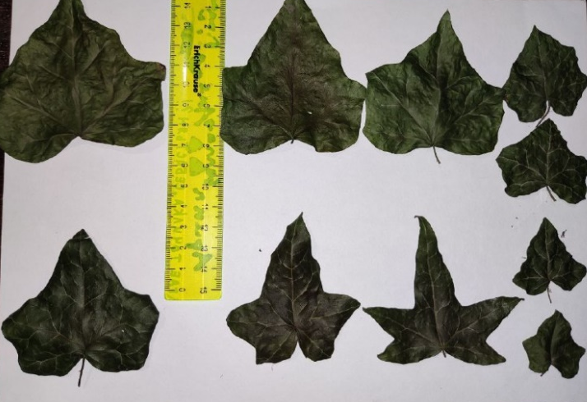

Ри №7 рис №8
